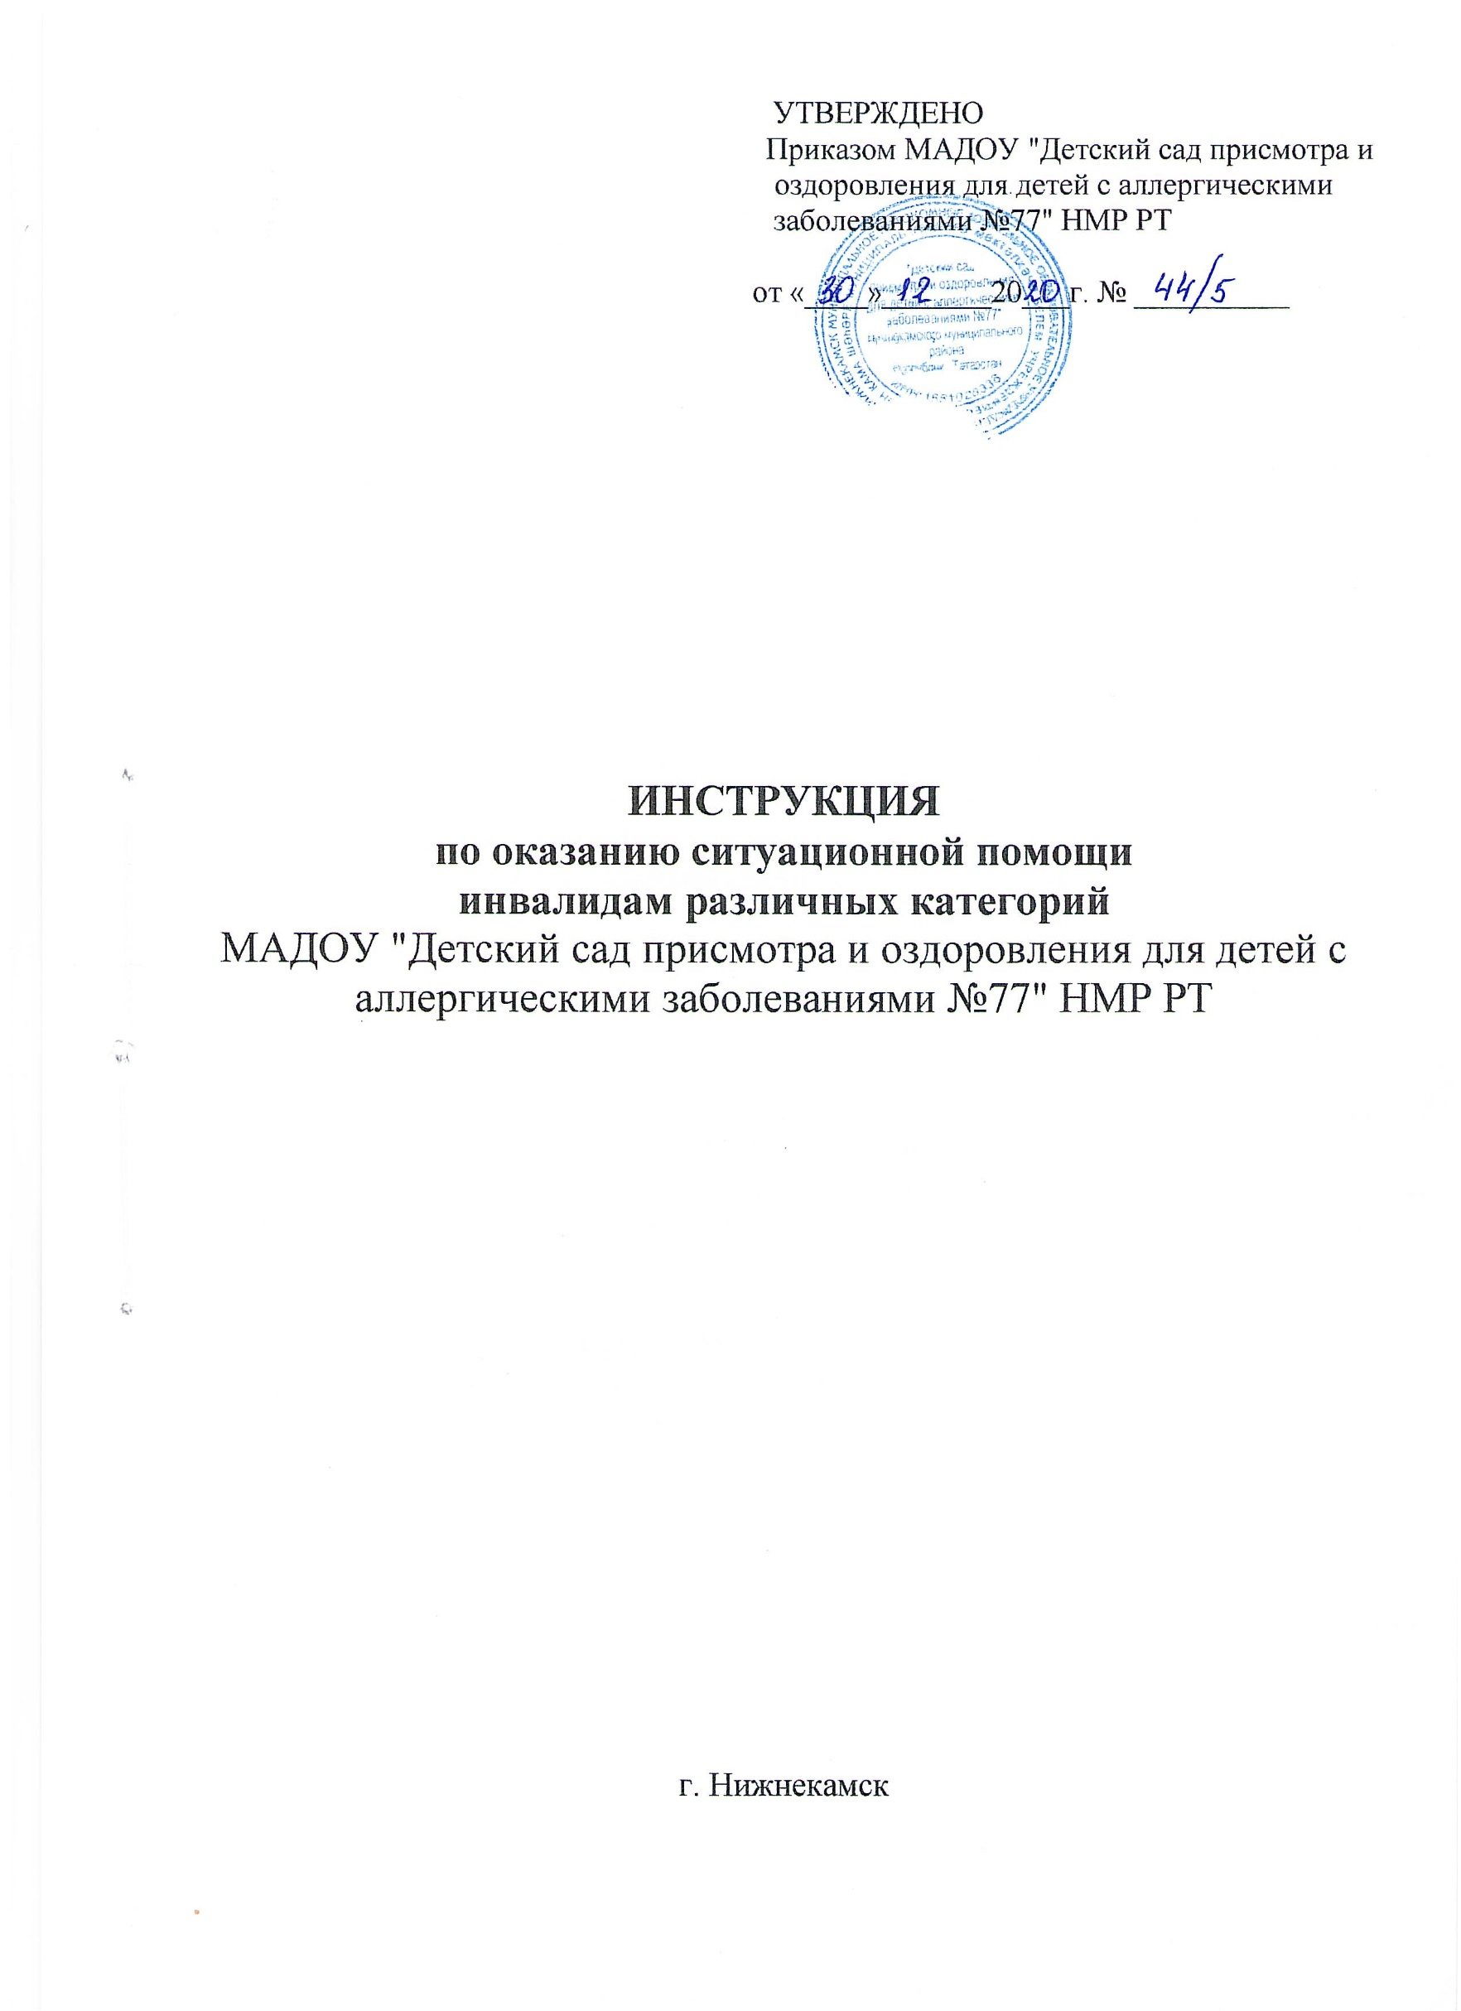

ИНСТРУКЦИЯ

ПО ОКАЗАНИЮ СИТУАЦИОННОЙ ПОМОЩИ ИНВАЛИДАМ РАЗЛИЧНЫХ КАТЕГОРИЙ

Основные коды категорий инвалидов, нуждающихся в ситуационной помощи:
- Код «К» - инвалид передвигается в коляске (нуждается в помощи посторонних лиц (персонала) при передвижении вне дома).
- Код «О» - инвалид ограничен в самообслуживании (безрукий либо не действует руками, нуждается в помощи посторонних лиц (персонала) в самооб- служивании и других ручных действиях вне дома).
- Код «С» - инвалид слепой и слабовидящий ограничен в ориентации (нуждается в помощи (сопровождение) посторонних лиц (персонала) вне дома).
- Код «Г» - инвалид глухонемой или глухой (при формальных взаимоотношениях вне дома нуждается в услугах сурдопереводчика).
- Код «У» - инвалид ограничен в общении и контроле за своим поведением (составляют инвалиды с выраженными (тяжелые проблемы) нарушениями умственных функций).

В целях обеспечения условий для беспрепятственного доступа в учреждение инвалидов, нуждающихся в ситуационной помощи необходимо обеспечить:

- Оборудование зданий и сооружений элементами доступности (пандусы, поручни, подъемники, широкие дверные проемы, кнопка вызова персонала и другие) в соответствии с действующими нормативно-правовыми актами;
- Оборудование элементами доступности зон оказания услуг, санитарно- гигиенических помещений;

В том числе в соответствии с кодами:
- Код «С» - дублирование внутри учреждения информации Брайлеровским текстом об оказываемых услугах.

ДЕЙСТВИЯ ПЕРСОНАЛА ПРИ ОКАЗАНИИ СИТУАЦИОННОЙ ПОМОЩИ В СООТВЕТСТВИИ С КОДАМИ КАТЕГОРИЙ ИНВАЛИДНОСТИ:

- Ситуационная помощь инвалиду с кодом «К»

Охранник: по монитору видеонаблюдения видит человека с ограничением передвижения (на коляске, костылях).

- Выходит на улицу, открывает входные двери.
- Инвалиду на костылях предоставляет кресло-коляску при входе в здание, оказывает помощь при перемещении в кресло-коляску.
- Оказывает помощь при входе в здание.
- Уточняет цель посещения учреждения.
- Сообщает ответственному лицу о посещении посетителя с ограничением пере- движения.
- Оказывает помощь при выходе из учреждения.

Ответственное лицо:

- Помогает раздеться.
- Узнает о цели посещения.
- Сопровождает до кабинета.

При общении с людьми, испытывающими трудности при передвижении необходимо помнить:
Инвалидная коляска - неприкосновенное пространство человека. Не
облокачивайтесь на нее, не толкайте, не кладите на нее ноги без разрешения. Начать катить коляску без согласия инвалида - то же самое, что схватить и понести человека без его разрешения.
• Всегда спрашивайте, нужна ли помощь, прежде чем оказать ее. Предлагайте помощь, если нужно открыть тяжелую дверь или пройти по ковру с длинным ворсом.
• Если Ваше предложение о помощи принято, спросите, что нужно делать, и четко следуйте инструкциям.
• Если Вам разрешили передвигать коляску, сначала катите ее медленно.
Коляска быстро набирает скорость, и неожиданный толчок может привести к потере равновесия.
• Всегда лично убеждайтесь в доступности мест, где запланированы
мероприятия. Заранее поинтересуйтесь, какие могут возникнуть проблемы или барьеры и как их можно устранить.
• Не надо хлопать человека, находящегося в инвалидной коляске, по спине или по плечу.

• Если возможно, расположитесь так, чтобы ваши лица были на одном уровне. Избегайте положения, при котором Вашему собеседнику нужно запрокидывать голову.
• Если существуют архитектурные барьеры, предупредите о них, чтобы чело- век имел возможность принимать решения заранее.
• Как правило, у людей, имеющих трудности при передвижении, нет проблем со зрением, слухом и пониманием.
• Необходимость пользоваться инвалидной коляской - это не трагедия, а
способ свободного (если нет архитектурных барьеров) передвижения. Есть
люди, пользующиеся инвалидной коляской, которые не утратили способности ходить и могут передвигаться с помощью костылей, трости и т.п. Коляски они используют для того, чтобы экономить силы и быстрее передвигаться.

- Ситуационная помощь инвалиду с кодом «О».

Инвалидам с кодом «О» необходимо оказывать помощь при всех действиях, выполняемых руками.

Охранник: (при наличии системы видеонаблюдения по монитору видит человека с ограничением передвижения).

- Встречает инвалида на улице (на входе в здание).
- Открывает и закрывает входные двери.
- Приглашает ответственного.
- Оказывает помощь при выходе из здания.

Ответственное лицо:

- Помогает раздеться.
- Выясняет причину, цель посещения учреждения.
- Сопровождает до кабинета.

- Ситуационная помощь инвалиду с кодом «С».

Охранник: (при наличии системы видеонаблюдения по монитору видит человека с ограничением передвижения - слепой).

- Встречает слепого инвалида на улице (на входе в здание).
- Открывает входные двери.

- Помогает войти в здание.
- Приглашает ответственного
- Оказывает помощь при выходе из здания.

Ответственное лицо:

- Выясняет цель, причину посещения учреждения.
- Помогает раздеться.
- При необходимости знакомит со всеми надписями в учреждении.
- Сопровождает до кабинета.

При общении с незрячими людьми или людьми, имеющими плохое зрение необходимо помнить:

• Нарушение зрения имеет много степеней. Полностью слепых людей всего около 10%, остальные имеют остаточное зрение, могут различать свет и тень, иногда цвет и очертания предмета. У одних слабое периферическое зрение, у других - слабое прямое при хорошем периферическом. Все это надо выяснить и учитывать при общении.
• Предлагая свою помощь, направляйте человека, не стискивайте его руку, идите так, как вы обычно ходите. Не нужно хватать слепого человека и тащить его за собой.
• Обращайтесь с собаками-поводырями не так, как с обычными домашними животными. Не командуйте, не трогайте и не играйте с собакой-поводырем.
• Если вы собираетесь читать незрячему человеку, сначала предупредите об этом. Говорите нормальным голосом. Не пропускайте информацию, если вас об этом не попросят.
• Если это важное письмо или документ, не нужно для убедительности давать его потрогать. При этом не заменяйте чтение пересказом. Когда незрячий человек должен подписать документ, прочитайте его обязательно. Инвалидность не освобождает слепого человека от ответственности, обусловленной документом.
• Всегда обращайтесь непосредственно к человеку, даже если он вас не видит, а не к его зрячему компаньону.
• Всегда называйте себя и представляйте других собеседников, а также остальных присутствующих. Если вы хотите пожать руку, скажите об этом.
• Когда вы предлагаете незрячему человеку сесть, не усаживайте его, а направьте руку на спинку стула или подлокотник. Не водите по поверхности его руку, а дайте ему возможность свободно потрогать предмет. Если вас попросили помочь взять какой-то предмет, не следует тянуть кисть слепого к предмету и брать его рукой этот предмет.
• Когда вы общаетесь с группой незрячих людей, не забывайте каждый раз называть того, к кому вы обращаетесь.
• Не заставляйте вашего собеседника вещать в пустоту: если вы перемещаетесь, предупредите его.
• Вполне нормально употреблять слово "смотреть". Для незрячего человека это означает "видеть руками", осязать.
• Избегайте расплывчатых определений и инструкций, которые обычно со- провождаются жестами.
• При спуске или подъеме по ступенькам ведите незрячего перпендикулярно к ним. Передвигаясь, не делайте рывков, резких движений. При сопровождении незрячего человека не закладывайте руки назад - это неудобно.

- Ситуационная помощь инвалиду с кодом «Г».

При посещении учреждения инвалид с кодом «Г» (глухой) обращается с сурдопереводчиком или сопровождающим лицом.

Во время пребывания инвалида в учреждении сурдоперевочик сопровождает инвалида по территории учреждения, знакомит с письменной информацией о проводимых в учреждении мероприятиях, участвует в проведении реабилитационных мероприятий, оказывая услуги по сурдопереводу..

6.Ситуационная помощь инвалиду с кодом «У».

При посещении учреждения инвалидам с кодом «У» (нарушения умственных функций) ситуационная помощь оказывается сопровождающим их лицам сотрудником учреждения при возникающих затруднениях:

- сопровождение и помощь в ориентации (вход/выход);
- ознакомление с расположенной в учреждении информацией;
- помощь в заполнении документов (уточнить информацию);
- ознакомление с расположенной в учреждении информацией

